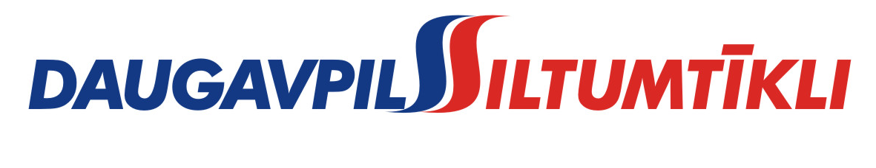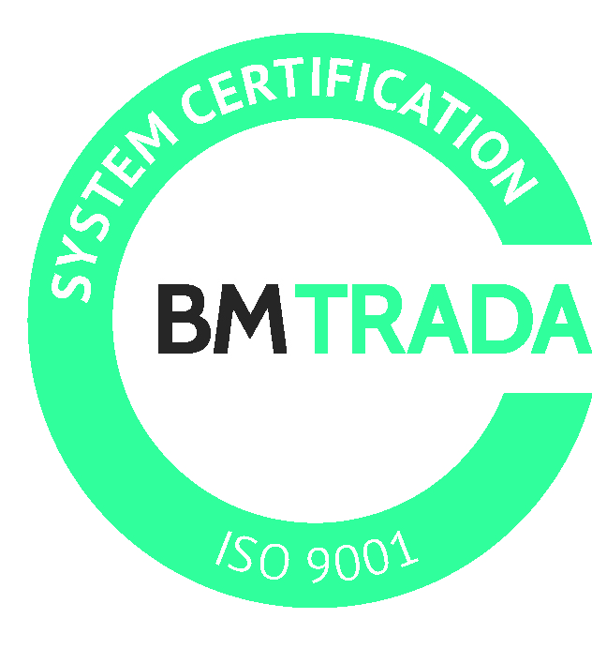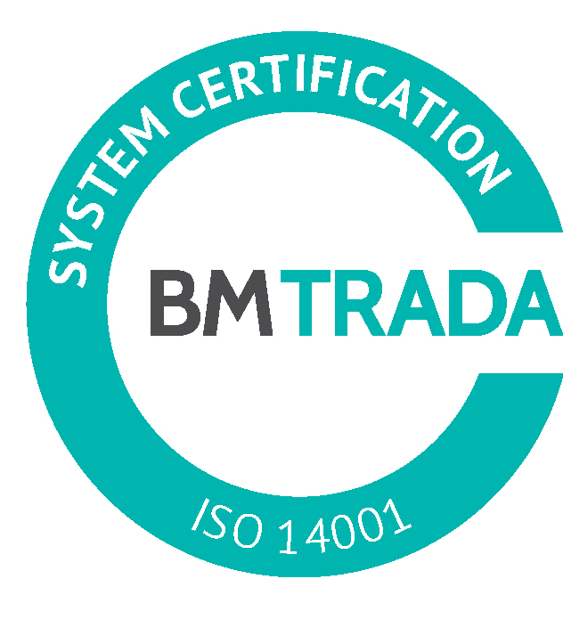
_________________________________________________________________________________________
2017.gada 3.novembrī Nr. DS/2017/26

Pašvaldības akciju sabiedrība „Daugavpils siltumtīkli”, reg.nr.40003948098, juridiskā adrese 18.novembra ielā 4, Daugavpils, rīkotajā iepirkumā, „Tvaika turbīnas PR-6-4/1,0/0,1-1 konservācijai” iepirkuma identifikācijas numurs-DS/2017/26, par uzvarētāju tika atzīta un līguma slēgšanas tiesības tiek piešķirtas 2017.gada 3.novembrī SIA „Ygnis” reģ.nr. 41503052062, juridiskā adrese Dzirnavu iela 15, Daugavpils, ar kopējo līguma summu EUR 9934,56 (deviņi tūkstoši deviņi simti trīsdesmit četri eiro 56 eiro centi).
Iepirkuma ietvaros tika iesniegti divi piedāvājumi, iepirkumu komisija pieņēma lēmumu atzīt par uzvarētāju SIA “Ygnis” un piešķirt līguma slēgšanas tiesības. Iepirkuma uzvarētāja piedāvājums atbilst visiem iepirkuma nosacījumiem un ir ar zemāko cenu.

